ACTIVIDAD DE CLASE 2
FLUJO DE USUARIO Y DISEÑO DE INTERFACES
Aplicaciones Móviles · Trabajo grupal · Material Design 3 + IA
Propósito de la actividad
Transformar el MVP definido en la Clase 1 en una propuesta visual de aplicación móvil. Al finalizar, el equipo debe tener definido el nombre de la app, su identidad visual, un flujo de usuario representado mediante UML y las interfaces principales que posteriormente serán implementadas en Android.

Nombre del proyecto/caso:
Sección: 004v
Nombre Equipo y número: Guisanteamigosh (12)
Fecha: 09/09/2026
Integrantes
Nombre y apellido | Rol dentro del equipo
Gabriel Altamirano | Desarrollador Fullstack
Matias Tenorio | Desarrollador Fullstack y Líder del Equipo
Entrega
• Completen este mismo documento durante la clase. No creen un documento distinto.
• Guarden el archivo con el nombre: Evidencia_Clase_02_Diseno_EquipoXX.docx.
• Suban este documento a docs/evidencias/clase-02/ y los recursos visuales a docs/diseno/.
• Actualicen el README.md e incluyan el flujo de usuario UML. Realicen un commit identificable.

1. Identidad visual de la aplicación
Antes de diseñar las pantallas, definan una identidad mínima para la aplicación. Esta identidad debe mantenerse en todas las interfaces del proyecto.

1.1 Nombre de la aplicación
Definan un nombre breve, fácil de recordar y relacionado con el problema que resolverá la aplicación.
Nombre definitivo de la aplicación
Aldemar - Muestras.

1.2 Logotipo
Diseñen o generen un logotipo con transparencia en formato .png o svg simple. Puede utilizarse una herramienta de IA como chat GPT en imágenes, pero la versión final debe ser seleccionada y validada por el equipo.

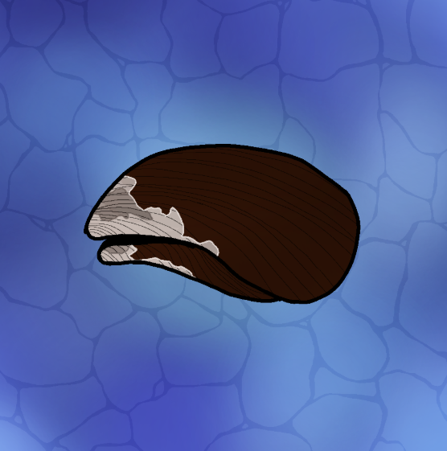

Elemento | Definición del equipo
Nombre del archivo | Logo-App.png
Ubicación en el repositorio | docs/diseno/logo.png
¿Qué representa el logotipo? | Un chorito sobre el agua.

1.3 Paleta de colores

Definan entre 3 y 6 colores y registren su código hexadecimal. Piensen desde ahora qué función tendrá cada color dentro de la interfaz. Leer esto antes de escoger los colores.
Color | Código HEX | Uso dentro de la app
Principal |  | El color principal de la APP.
Secundario |  | El color secundario de la APP el cual acompañará con el principal y el fondo.
Fondo |  | Su uso es reservado únicamente para el fondo, teniendo una tonalidad más apagada.
Texto | 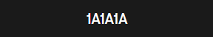 | Su uso será para el texto general dentro de la APP.
Adicional |  | Un color vibrante y rojizo que ocupará el icono de tomar foto para las muestras
Guardado |  | Su uso será para guardar la muestra.

1.4 Justificación de la identidad - NO CAMBIAR
Justificación breve de la paleta de colores:
Principal: El color principal de la APP que se utilizará en barras superiores, laterales e inicio de sesión. Busca transmitir la cercanía al mar que representa la empresa así como calma bajo la teoría del diseño de GUIs.

Secundario: Color Secundario diseñado para que combine y complemente con el azul del color principal.

Fondo: Un color más apagado, busca no ser llamativo y solo se utilizará en secciones de baja importancia dentro de la app.

Texto: Color del texto, negro y simple, uso general dentro de la APP.

Adicional: Color adicional cuyo uso será para el icono de tomar foto para las muestras. Se eligió para contrastar con los colores principales, emitir confianza y llamar la atención del usuario.

Guardado: Utilizado únicamente para el guardado de muestras. Se utiliza para transmitir la seguridad al guardar una muestra.

2. Flujo de usuario mediante UML
El flujo de usuario muestra cómo una persona recorrerá la aplicación para completar una tarea. En esta clase deben reemplazar el flujo simple de cajas y flechas de la Clase 1 por un Diagrama de Actividad UML.
Recuerden
El Diagrama de Actividad UML debe utilizar inicio y fin, actividades, flechas de secuencia y decisiones cuando existan caminos alternativos. No es necesario representar código ni clases.

2.1 Recorrido principal
Antes de dibujar el UML, describen el recorrido principal del usuario. Esto les permitirá validar que no falten pasos o pantallas.
N° | Acción del usuario | Pantalla | ¿Existe decisión?
1 | Iniciar sesión con los roles y datos necesarios | Inicio de sesión. | Sí
2 | Tomar fotografía de muestra para iniciar conteo automático | Nueva muestra | Sí
3 | Rellenar formulario con datos obligatorios u opcionales | Formulario post-muestra | Sí
4 | Guardar la muestra | Formulario post-muestra | Sí
5 | Barra de acceso rápido | Inicio de aplicación | Sí
6 | Historial de muestras | Historial de muestras | Sí
7 | Resumen de la muestra recién tomada | Resumen de muestra | Sí

2.2 Diagrama de Actividad UML
Construyan el diagrama con la herramienta que prefieran. Luego exportarlo como imagen PNG para incorporarlo al proyecto.
//Pueden definir el diagrama transformarlo a código uml y generar un diagrama en Plantext
Requisito | Definición
Nombre recomendado | flujo-usuario-uml.png
Ubicación | docs/diseno/flujo-usuario-uml.png
Debe quedar visible en github con Mermaid | README.md
Debe representar | El flujo principal del MVP

2.3 Validación del flujo
• ☐ El flujo comienza y termina claramente.
• ☐ Todas las pantallas importantes del MVP aparecen en el recorrido.
• ☐ Las decisiones del usuario están representadas cuando corresponde.
• ☐ El equipo puede explicar el flujo sin hablar todavía de Kotlin o código.

3. Definición de las pantallas del MVP
Utilicen el MVP definido en la Clase 1 y el flujo UML para decidir qué pantallas realmente necesita la aplicación. No agreguen pantallas que no respondan a un requerimiento.

3.1 Inventario de pantallas
Pantalla | Objetivo | Usuario principal | Acción principal
Inicio de sesión | Iniciar Sesión | Todos los roles (Operador y Analista) | Escribir nombres y contraseñas
Nueva muestra | Empezar el proceso para añadir una nueva muestra | Operador | Tomar la fotografía y confirmar el conteo automático mostrado
Formulario post-muestra | Información de la muestra anteriormente ingresada. | Operador | Completar los campos obligatorios (línea, fecha) y corregir el conteo si es necesario antes de guardar
Inicio de aplicación | Mostrar accesos rápidos a las funciones principales tras iniciar sesión | Todos los roles | Seleccionar una opción del menú (nueva muestra, historial, perfil)
Historial de muestras | Historial de todas las muestras ingresadas hasta el punto más reciente. | Operador / Analista | Consultar y filtrar el historial de muestras
Resumen de muestra | Resumen de la muestra ingresada o muestras ingresadas durante el día. | Operador | Ver el detalle y decidir si continúa a validar/corregir la muestra
Revisión de muestra | Revisar y validar (o corregir) la información de una muestra | Operador | Confirmar la validación o corregir datos antes de guardar cambios

3.2 Navegación principal
Definan cómo accede el usuario a las funciones principales.
No es obligatorio utilizar todos los tipos de navegación; seleccionen el que tenga sentido para su aplicación.}

Elemento | ¿Se utilizará? | ¿Para qué?
NavigationBar | No | No aplica: la app tiene pocas secciones (nueva muestra, historial, perfil) para un usuario a la vez; una barra inferior de destinos fijos sería redundante para el MVP.
NavigationDrawer | No | No aplica: el menú lateral agrega complejidad de navegación innecesaria cuando la prioridad es un registro rápido en terreno.
TopAppBar | Sí | Para regresar a la pantalla anterior mediante un botón diseñado con TopAppBar.
Botón principal / FAB | No | La acción de tomar la fotografía se iniciará desde un botón dentro de la pantalla "Nueva muestra", no como acción flotante independiente.

3.3 Regla de alcance
Mantengan el MVP
Cada pantalla debe justificar su existencia mediante una funcionalidad definida en la Clase 1. Si una pantalla no aporta al MVP, déjenla fuera de esta primera versión.

4. Diseño de interfaces con apoyo de IA
Utilicen una herramienta de IA para generar una primera propuesta visual. Pueden trabajar con Google AI Studio o Stitch como herramienta principal y utilizar otras herramientas de generación de imágenes como apoyo. El objetivo es diseñar y tener una referencia visual para más adelante.
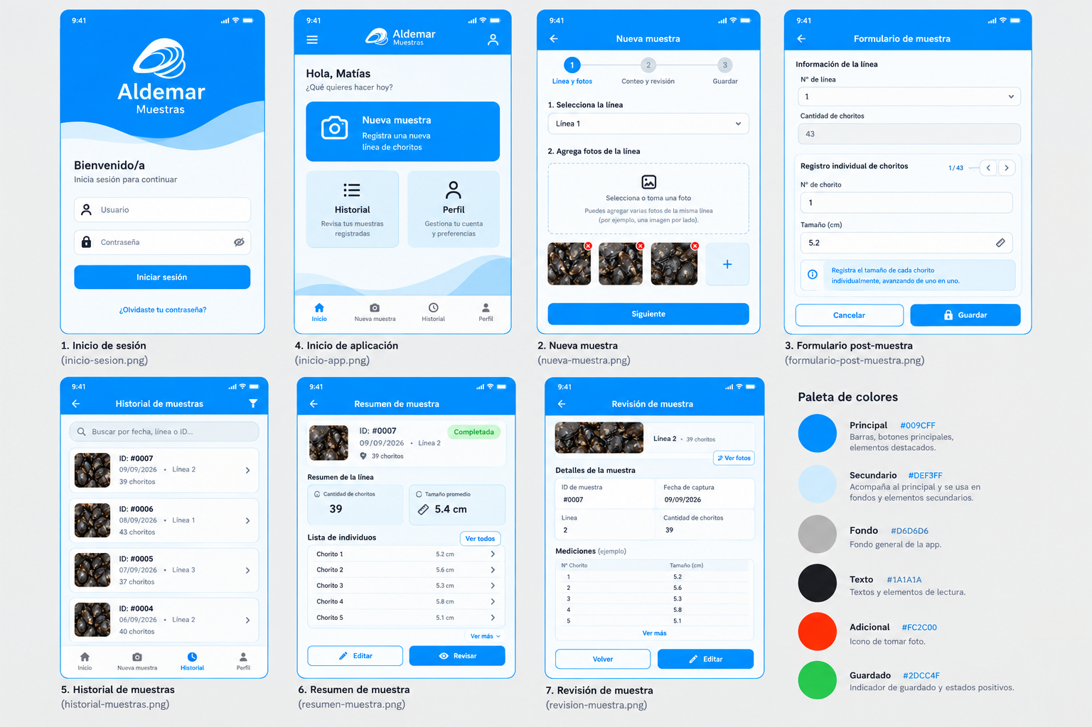

4.1 Interfaces a generar
Generen las pantallas principales definidas en la sección anterior. Guarden cada diseño como imagen y utilicen nombres de archivo simples.
Pantalla | Archivo PNG | Herramienta utilizada | Cambio realizado por el equipo
Inicio de sesión | inicio-sesion.png | ChatGPT
Nueva muestra | nueva.png | ChatGPT
Formulario post-muestra | formulario.png | ChatGPT
Inicio de aplicación | inicio-app.png | ChatGPT
Historial de muestras | historial.png | ChatGPT
Resumen de muestra | resumen.png | ChatGPT
Revisión de muestra | revision.png | ChatGPT

5. Aplicación de Material Design 3
Revisen las interfaces y relacionen los elementos visuales con componentes que posteriormente podrán implementar mediante Jetpack Compose y Material 3.
Revisen el los componentes de Material 3 y definan como equipo que componentes utilizarán en cada pantalla de la aplicación

5.1 Componentes identificados
Pantalla | Componente Material 3 | ¿Para qué se utilizará?
Inicio de sesión | TextField, Button | Ingresar usuario/contraseña y confirmar el acceso
Nueva muestra | FloatingActionButton, Card | Iniciar la captura de foto y mostrar el resultado del conteo automático
Formulario post-muestra | TextField, Button | Ingresar o corregir datos de la muestra (línea, fecha, conteo) y guardar
Inicio de aplicación | TopAppBar, Card | Navegar a las secciones principales (nueva muestra, historial, perfil)
Historial de muestras | Card, TopAppBar | Listar cada muestra registrada y permitir filtrar
Resumen de muestra | Card, Dialog | Mostrar el detalle de una muestra y confirmar si se desea editar
Revisión de muestra | TextField, Button, Snackbar | Corregir datos y confirmar la validación con una notificación de guardado
Componentes de referencia
TopAppBar · NavigationBar · NavigationDrawer · Card · Button · FloatingActionButton · TextField · Icon · Dialog · Snackbar

6. Organización del repositorio
Los diseños son parte del proyecto. Guárdalos dentro del mismo repositorio para mantener trazabilidad entre análisis, diseño e implementación.
Elemento | Ubicación recomendada
Documento de evidencia | docs/evidencias/clase-02/
Logotipo | docs/diseno/logo.png
Diagrama UML | docs/diseno/flujo-usuario-uml.png
Interfaces | docs/diseno/interfaces/

7. Evidencia y actualización del README
Antes de finalizar, dejen el repositorio organizado y asegúrense de que otra persona pueda comprender el proyecto revisando el README.md.

7.1 Contenido mínimo del README.md
El README debe permitir comprender rápidamente qué aplicación construirán y cómo se organizará visualmente.
Sección del README | Contenido mínimo
Nombre y propósito | Nombre de la app y breve descripción del problema.
Identidad visual | Logotipo y paleta de colores.
Flujo de usuario | Imagen del Diagrama de Actividad UML.
Pantallas principales | Lista de interfaces y ubicación dentro de docs/diseno/.
Integrantes | Nombre de los integrantes del equipo y su rol dentro del proyecto.
Tecnologías | Lista de tecnologías utilizadas (Kotlin, Jetpack Compose, Material 3, Room, etc.).

Nombre y ubicación de la evidencia
Elemento | Definición
Nombre recomendado | Evidencia_Clase_02_Diseno_EquipoXX.docx
Carpeta de evidencia | docs/evidencias/clase-02/
Carpeta de diseño | docs/diseno/
Commit sugerido | docs: agrega flujo UML e interfaces del proyecto

Cierre de la clase
¿Un desarrollador externo podría comprender qué aplicación construirán y cómo debería verse revisando el README y la carpeta de diseño?
Respuesta: Sí. El README documenta el nombre de la app, el problema que resuelve, la identidad visual (logo y paleta de colores), el flujo de usuario mediante el diagrama UML y las pantallas principales con su ubicación en docs/diseño/, por lo que un desarrollador externo podría comprender el proyecto sin necesidad de leer el código.

CLASE 2 COMPLETADA

